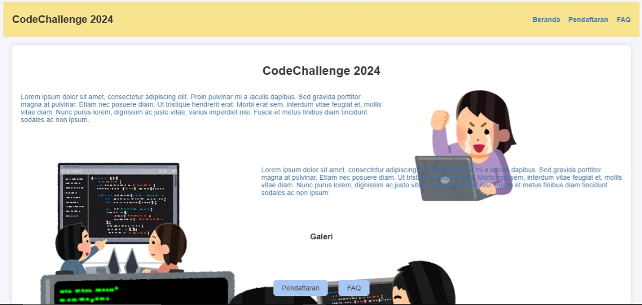

Tampilan awal web saya pak, ini masih agak berantakan, soalnya saya bingung sama css nya pak, untuk atasnya saya menggunakan header dan background color, lalu saya menggunakan margin dan justify-content; space-between

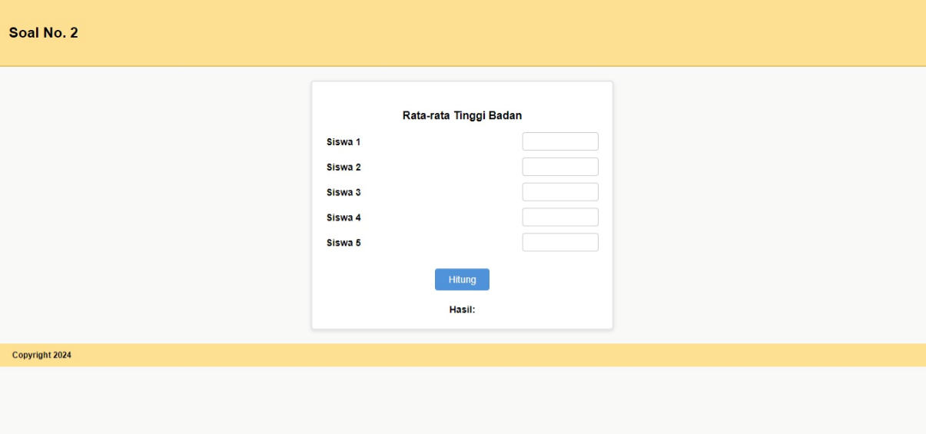

Ini saya menggunakan label dan input untuk htmlnya, dan untuk css nya saya menggunakan display flex, justify content: space-between; dan lain lain

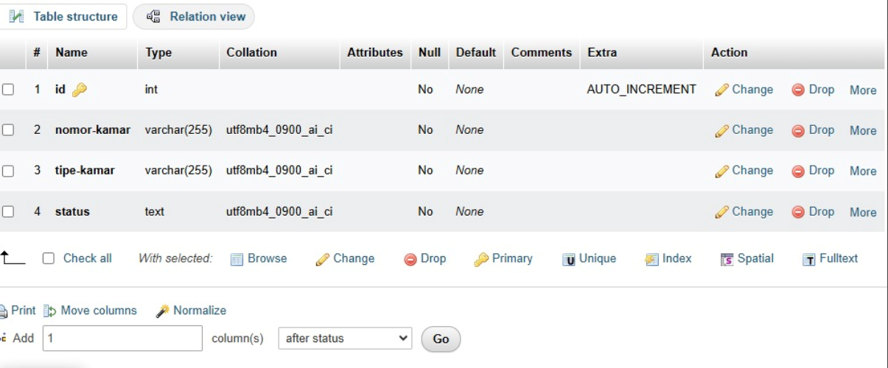

Id nya saya menggunakan int dan ai (auto_increntment)

Nomor kamarnya saya menggunakan varchar karena nomor kamar terkaddang ada yang menggunakan huruf juga

Tipe kamar saya menggunakan varchar juga karena menggunakan huruf

Status saya menggunakan text, karena hanya 1 kalimat

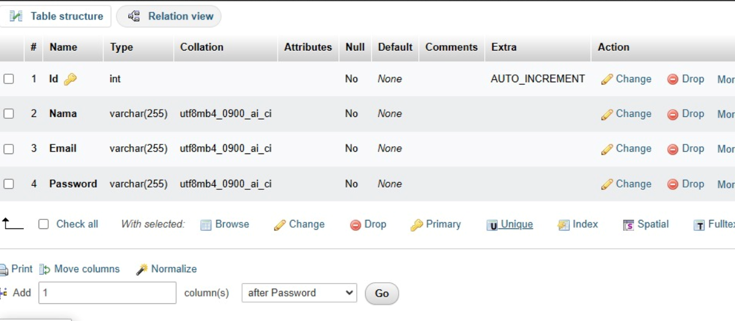

Id nya saya menggunakan int juga dan menggunakan A_I

Namanya saya mengguakan varchar

Email nya juga saya menggunakan varchar

Dan terakhir saya juga menggunakan varchar

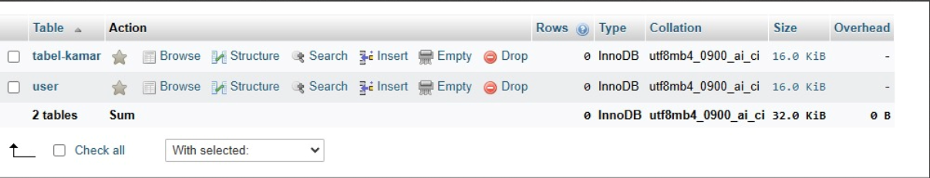

Ini untuk hasil semuanya pak